Цель: развитие творческих способностей детей средствами театрального искусства.
Задачи:
-Создать условия для развития творческой активности детей в театрализованной деятельности.
-Приобщать детей к театрализованной культуре (знакомство с устройством театра, с разными видами театров).
-Способствовать развитию речевой функции, правильного произношения, фонематического слуха.
-Активизировать словарь детей, обогащать словарный запас, формировать умение вести диалог.
-Воспитывать у детей интерес к театрально-игровой деятельности.

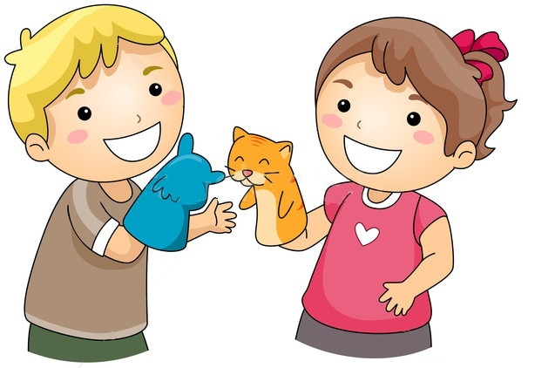

План работы с родителями

Выпуск буклета «Роль театрализованной деятельности в развитии детей»

Наглядная информация для родителей на тему: «Как устроить домашний театр для детей»
Консультация на тему «Театр в детском саду»
Информационная папка «Роль художественной литературы в театрализованной деятельности»
Изготовление вязаных игрушек родителями для кукольного настольного театра «Репка»

Литературная викторина для детей и родителей «В гостях у сказки»
Консультация «Ребенок в мире сказок».

Папка-передвижка для родителей «Играем в кукольный театр»

Выступление на родительском собрании «Особенности психо-эмоционального развития детей 3-4 лет».

Индивидуальные беседы «Театрализованные игры – путь к детскому творчеству».

Муниципальное дошкольное образовательное учреждение
«Детский сад № 290 Дзержинского района Волгограда»
(МОУ детский сад № 290)

Буклет для родителей
Программа
по театрализованной деятельности
«Скоморошки»
для детей средней группы
(на основе парциальной программы Сорокина Н. Ф. «Играем в кукольный театр»)
Срок реализации программы: с 1 сентября 2022 по 31 мая 2023 г.


Составила: воспитатель
высшей квалификационной категории
Лисицкая В.А.

Волгоград, 2022
Основные направления программы
1.Театрально-игровая деятельность. Направлено на развитие игрового поведения детей;
2.Музыкально-творческое. Включает в себя комплексные ритмические, музыкальные, пластические игры и упражнения;
3.Художественно-речевая деятельность. Объединяет игры и упражнения, направленные на совершенствование речевого дыхания;
4.Основы театральной культуры. Призвано обеспечить условия для овладения дошкольниками элементарными знаниями о театральном искусстве;
5.Работа над спектаклем. К работе над спектаклем широко привлекаются родители
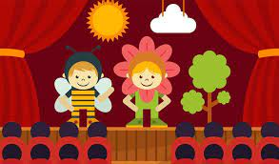
Формы работы с детьми
- игра
- импровизация
- инсценировки и драматизация
- объяснение
- рассказ детей
- чтение воспитателя
- беседы
- просмотр видеофильмов
- разучивание произведений устного народного творчества
- обсуждение
- наблюдения
- словесные, настольные и подвижные игры.
- пантомимические этюды и упражнения.

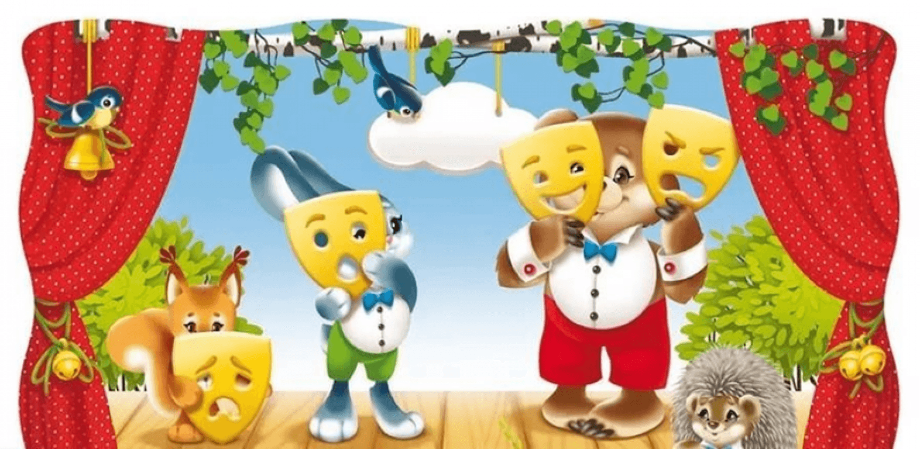
Прогнозируемые результаты:

- развитие у детей познавательной активности, любознательности, стремления к самостоятельному познанию и размышлению, развитию умственных способностей и речи;
- развитие у детей на основе разнообразной деятельности эмоциональной отзывчивости, способности к сопереживанию, готовности к проявлению гуманного отношения в детской деятельности, поведении, поступках;
- способности устанавливать контакты, осуществлять взаимодействие в различных группах, проявлять нравственное отношение к окружающему миру.
- способность к обыгрыванию отрывков из художественного произведения
- умение подражать образу героев
- умение работать в коллективе


